REPUBLIQUE DU SENEGAL
Un Peuple- Un But- Une Foi
****
DE L’AGRICULTURE

****
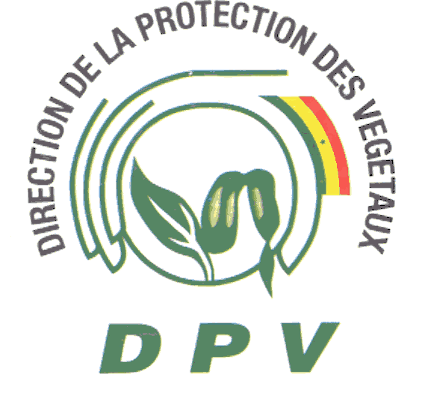

*****
Point National d’Inspection
S P S
-------------------------------------------------------------------------------------------------

Plan d’action de mise en œuvre
De l’accord SPS au Sénégal
Thème : Transparence et Notification

L’accord sur les mesures sanitaires
Et phytosanitaires SPS

Elaboré par le Représentant du Sénégal

Al Housseynou Moctar HANNE
Gestionnaire du PNI/SPS

REPUBLIQUE DU SENEGAL

Un Peuple un But une Foi
DE L’AGRICULTURE et de l’AQUACULTURE

POINT NATIONAL D’INFORMATION SPS

MISE EN ŒUVRE DE L’ACCORD SPS AU SENEGAL

THEME CHOISI : TRANSPARENCE et TECHNIQUE DE NOTIFICATION

1. Justification

Dans le cadre de l’accord sur les mesures SPS, un plan d’action de mise en œuvre a été élaboré sur un thème spécifique choisi par son importance économique et son impact certain sur le fonctionnement de l’autorité nationale chargée de la notification et du point national d’information des mesures sanitaires phytosanitaires.

2 Les objectifs spécifiques

- Permettre la mise en œuvre de l’accord SPS en définissant les outils prioritaires, notamment l’application de la transparence et techniques de notification
- Faire un diagnostic de la situation actuelle de l’autorité nationale de notification et du point national d’information SPS au Sénégal dans cette perspective,
- Définir un plan d’action souple sur le fonctionnement des dispositions de la transparence de l'Accord SPS (notification des nouvelles mesures SPS ou modifiées, processus d’équivalence, procédures d’inspection et assistance technique).

3. Description des actions à mener

- Redynamiser l’autorité nationale de notification,
- Faire fonctionner le point national d’information SPS en identifiant les forces, faiblesses et actions concrètes à réaliser telles que la mise en réseau des structures administratives et privées concernées,
- Rédiger un manuel de procédures à l'image de ce qui existe au niveau du Secrétariat SPS et l'adapter à notre pays afin que toutes les personnes impliquées dans nos Ministères sachent quand, quoi, que et comment notifier
- Renforcement des capacités sur les techniques de notification en formant les collaborateurs et tous les autres acteurs qui interviennent aux prises de décisions de l’accord SPS
- Faire un état des lieux des équipements logistiques disponibles et voir les possibilités offertes avec la possibilité de préparer un échéancier
- Identification des ministères en charge des législations mises en œuvre dans le secteur SPS par le pays afin d'en informer le point de contact responsable de ces notifications SPS .Il en est de même dans le secteur privé (Stakeholders= entreprises, associations, universités, laboratoires) aux fins de consultation le cas échéant . Besoin de créer des listes de distribution afin de les informer des notifications soit émises soit reçues de la part des pays tiers, de créer aussi des listes de contact qui seraient intéressés pour recevoir ces notifications

4. Résultats attendus

- Pouvoir publier dans le moindre délai les mesures SPS adoptées.
- Notifier aux autres membres toutes les mesures nouvelles ou modifiées qui auront un effet sur le commerce,
- Répondre aux demandes de renseignements et ou de commentaires sur les mesures nouvelles ou existantes.

PLAN D ACTION POUR LA MISE EN ŒUVRE DE L’ACCORD SPS SUR LA TRANSPARENCE AU SENEGAL

Forces | Faiblesses | Résultats souhaités | Actions stratégiques à entreprendre | Période de mise en œuvre | Indicateurs de succès | Actions correctives | Coûts
-Existence d’une autorité nationale de notification  -Existence d’un point national d’information  -Existence de quelques infrastructures, de matériels sur l’établissement et fonctionnement du PNI/SPS  -Personnel de l’autorité de notification et du PNI/SPS nommé | -Absence de notification notoire de nos mesures SPS  - Absence de coordination des différentes structures concernées (élevage, pêche, DPV,OP des privés, CN Codex)  -Insuffisance de formation du personnel sur les techniques de notification  -Moyens de communication insuffisants (Fax, téléphone, ligne Internet performante et financement) | -Publier les mesures SPS adaptées ou existantes et les notifier aux autres.  -Pouvoir répondre rapidement aux demandes de renseignements sur les mesures nouvelles ou existantes | -Etablissement d’une relation fonctionnelle entre l’autorité nationale de notification et le PNI /SPS  - Besoin d'identifier tous les acteurs responsables de légiférer sur les questions SPS à la fois au niveau du secteur public et privé.  -Mettre en place un réseau de concertation des différentes structures administratives et privées (élevage, pêche, DPV,OP des privés, CN Codex)  -Renforcement de capacité sur les techniques de notification des différents responsables  -Doter chaque structure du minimum de matériel de travail  -Organiser des rencontres mensuelles par le réseau de concertation  -Sensibiliser tous les acteurs intervenant dans le domaine SPS sur les enjeux commerciaux | Important d'établir des échéanciers pour toutes les actions stratégiques à entreprendre | - Accès au  marché  - Relèvement du niveau de protection sanitaire et phytosanitaire des consommateurs de la vie animale végétale, les ressources naturelles et l’environnement (faune et flore) du pays  - Hausse des exportations des fruits et légumes en 2008  Arriver à faire des notifications régulièrement et notifier tous les projets qui peuvent un impact sur le commerce |  | A ESTIMER (1)

(1): Et à planifier (nombre d'années/ressources financières disponibles/établissement de priorités parmi les ressources humaines, logistiques et financières).

